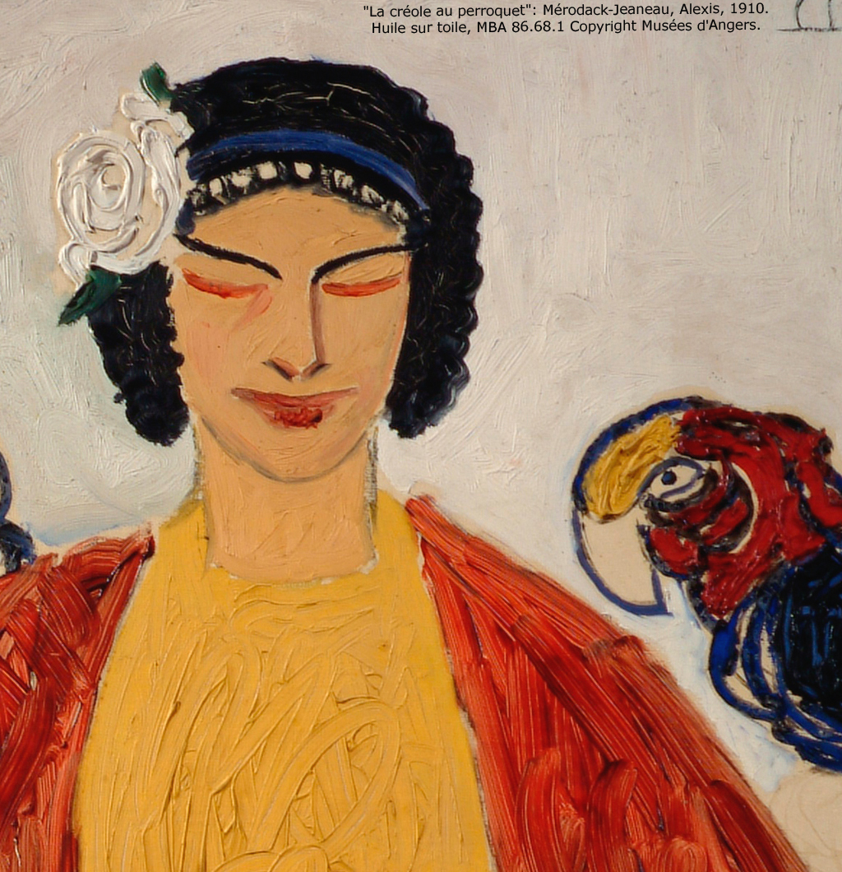
Portraits : regards sur l’animal et son langage
Colloque international organisé par le labo 3L.AM
8-10 octobre 2015

Jeudi 8 octobre
Bibliothèque Vercors. Université du Maine. Le Mans
Salle Pierre Belon

9h45 Ouverture du colloque par Nathalie Prince (Directrice du Labo 3L.AM, Le Mans)

Conférences

Présidente de séance : Nathalie Prince (Université du Maine)

10h00 Elisabeth de Fontenay (Université de Paris I Panthéon Sorbonne), La littérature et la peinture face aux dérives animalistes

10h30 Éric Baratay (Université de Lyon 3 – Jean Moulin), La recherche du point de vue dans les biographies animales

11h00 Michel Defourny (Université de Liège), Regards sur l’animal dans l’album narratif pour enfants

11h30 Discussion

I

De l’animal sensible à l’animal souffrant

Président de séance : Lorenzo Lorenzo-Martin (Université du Maine)

14h00 Astrid Guillaume (La Fondation Droit Animal, Éthique et Sciences, Université de Paris Sorbonne), La sémantique et la sémiotique au service du « langage animal »

14h25 Jacques Wagner (Université Blaise Pascal), Quand Voltaire décrypte le langage de l’animal sensible
14h50 Maria Yannaros (Paris), Spectacles d’agonie, passion et compassion. La tragédie vécue par l’animal chez Gustave Courbet. L’animal en scène

15h15 Discussion et pause

15h45 Eugenia Grammatikopoulos (Université Aristote de Thessalonique) et Marina Vihou (Université nationale et capodistrienne d’Ahènes), La présence animale au secours de personnages déshumanisés : la revalorisation de l’humain à la faveur de bêtes d’amour romanesques de la littérature européenne contemporaine

16h10 Rémi Luglia (Université de Caen Basse Normandie), Des castors et des hommes

16h35 Discussion

Vendredi 9 octobre
Maison de la recherche Germaine Tillion. Université d’Angers

II

La question du point de vue animale en littérature
(Salle Frida Khalo)

Présidente de séance : Anne-Rachel Hermetet (Université d’Angers)

09h15 Sandra Contamina (Université d’Angers), Rocinante en majesté

09h40 Mireille Duchêne (Université de Bourgogne), Le point de vue d’un éminent victorien : Flush, de Virginia Woolf

10h05 Fernando Copello (Université du Maine), Juan Ramón Jiménez et le point de vue animal : le portrait polyphonique de Platero

10h30 Discussion et pause

11h00 Patricia Mauclair (Université François Rabelais), Quand l’animal redevient un animal dans les albums pour enfants espagnols

11h25 Florence Gaiotti (Université d’Artois), Les albums documentaires animaliers pour la jeunesse : immersion dans le monde animal

11h50 Discussion
III

Visage et rencontre : modalités de l’altérité animale
(Salle Julien Gracq)

Président de séance : Christophe Dumas (Université d’Angers)

9h15 Stéphanie Chanvallon (Université Européenne de Bretagne), Le monde animal a-t-il quelque(s) chose(s) à nous dire ?

9h40 Sophie Michon-Chassaing (Université de Paris Descartes), Les larmes d’Ulysse

10h05 Marco Vespa (Université de Nice Sophia Antipolis, Université de Sienne) et Arnaud Zucker (Université de Nice Sophia Antipolis), Le singe acteur : intention mimétique et tension communicative

10h30 Discussion et pause

11h00 Matthew Senior (Oberlin College), Le visage de l’animal (XVIe-XVIIIe siècles) : de l’anthropomorphisme au zoomorphisme

11h25 Jorge Chen Sham (Universidad de Costa Rica), Le visage parlant du tigre : érotisme séducteur et langage poétique chez Flavio Herrera et Eduardo Lizalde

11h50 Discussion

IV

L’animal entre effet d’apparences, forme et sujet
(Salle Frida Kahlo)

Président de séance : Thierry Lodé (Université d’Angers)

14h00 Amélie Balazut (Université d’Aix Marseille), Paraître/Disparaître. Double langage de l’esthétique animale

14h25 Loreline Pelletier (Université de Lille 3), La question du portrait animal au Siècle des Lumières

14h50 Anne Lalo (Université de Nice Sophia Antipolis), Loup réel, loup symbolique, loup imagninaire

15h15 Discussion et pause

V

L’animal dans l’espace des sociétés et des traditions
(Salle Julien Gracq)

Présidente de séance : Aurora Delgado Richet (Université d’Angers)

14h00 Alexandra Kovacs (Université de Franche-Comté), Quelle place pour l’animal dans la société civique grecque ? Controverses à travers les écrits de Plutarque et des Stoïciens

14h25 Brigitte Pointrenaud-Lamesi (Université de Caen Basse Normandie), Conversation avec la bête. Les animaux de François d’Assise

14h50 Crépin Wowé (Université de Maroua), Traditions historiques et représentations des animaux sauvages chez les Toupouri du Nord-Cameroun

15h15 Discussion et pause

Conférence
(Salle Frida Kahlo)

Président de séance : Fernando Copello (Université du Maine)

16h00 Nourit Melcer-Padon (Université Hébraïque de Jérusalem), Le temps des animaux

16h30 Discussion

Samedi 10 octobre

Maison de la recherche Germaine Tillion. Université d’Angers

VI
L’animal et ses représentations
(Salle Frida Kahlo)

Président de séance : Érich Fisbach (Directeur du Labo 3L.AM, Angers)

09h30 Pascal Semonsut (Université de Paris Sorbonne), L’Homme et l’animal ou l’homme et l’Animal ? La représentation des rapports Homme/animal dans la fiction préhistorique du second XXe siècle français

09h55 Charles Garcia (Université de Poitiers), La langue des animaux dans la société castillane et les encyclopédies du XIIIe siècle

10h20 Luc Bergmans (Université de Paris Sorbonne, Centre d’Études Supérieures de la Renaissance), La sorcière de Haarlem et sa chouette : Frans Hals peint l’anti-Minerve du Siècle d’Or des Pays Bas

10h45 Discussion et pause

11h15 Jean-François Lattarico (Université de Lyon 3 – Jean Moulin), Le chant des bêtes. Quelques considérations sur l’animal à l’opéra

11h40 Jaeyeon Park (Université de Paris I Panthéon Sorbonne), Colonialisme modéré des représentations romantiques du cheval arabe

12h05 Discussion et clôture du colloque

